 | Министерство образования и науки Российской Федерации  Федеральное государственное автономное образовательное учреждение высшего образования  «Уральский федеральный университет имени первого Президента России Б. Н. Ельцина»

Курс “ Разработка приложений”

Отчет
По лабораторной работе №3
Внедрение Dependency Injection и SQLAlchemy в Litesta

Студент: Филоник Кирилл
Группа РИМ-150950

г. Екатеринбург 2025г.
Оглавление
ВВЕДЕНИЕ 3
ХОД РАБОТЫ 4
1. Репозиторий 4
2. Сервисный слой 6
3. Контроллер 7
4. Главное приложение 9
Задание со звездочкой 10
Ответы на вопросы 11
ВЫВОД 13

ВВЕДЕНИЕ

Цель: Освоить принципы Dependency Injection и интеграцию SQLAlchemy ORM в веб-приложении на базе фреймворка Litestar написав CRUD.

ХОД РАБОТЫ

1. Репозиторий

Для работы с базой данных необходимо написать слой взаимодействия с базой данных для создания, обновления, получения и удаления пользователей.

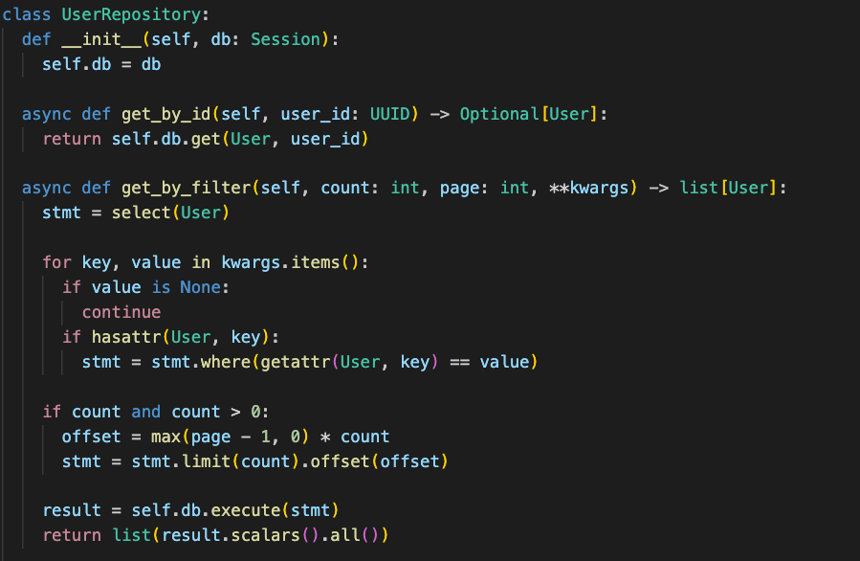
Рисунок 1 Методы класса UserRepository для получения пользователей по id и по параметрам
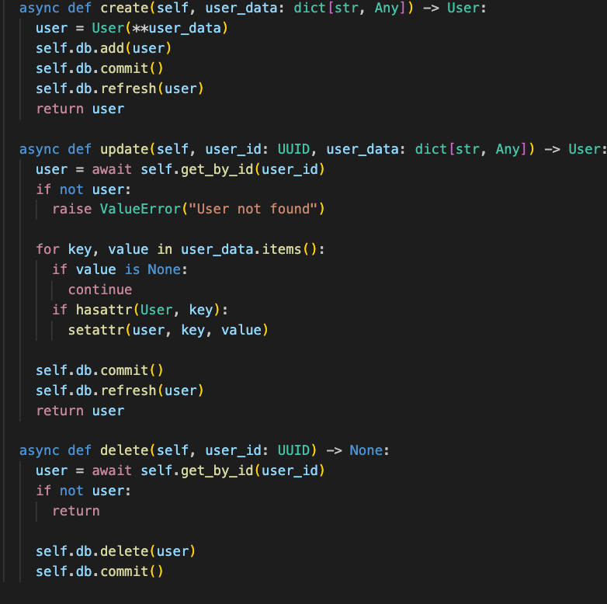
Рисунок 2 Методы класса UserRepository для создания, обновления и удаления пользователя

2. Сервисный слой

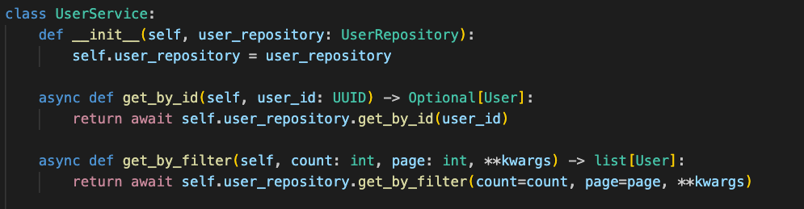
Рисунок 3 Методы сервисного слоя, на данный момент необходимы для разделения ответственности, т.к. представляют собой обращения в БД через репозиторий

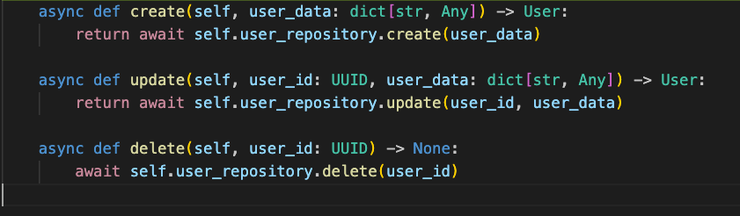
Рисунок 4 Методы сервисного слоя, продолжение

3. Контроллер

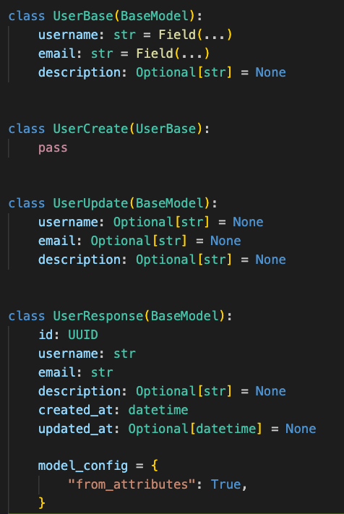
Рисунок 5 Добавление необходимых Pydantic-схем

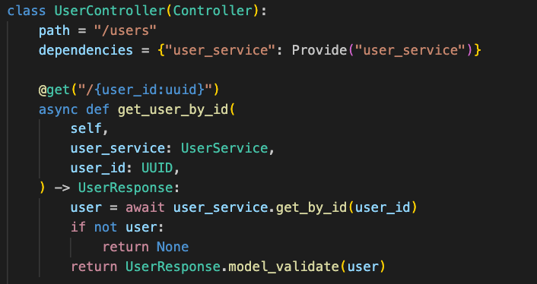
Рисунок 6 Метод контроллера для получения пользователя по id
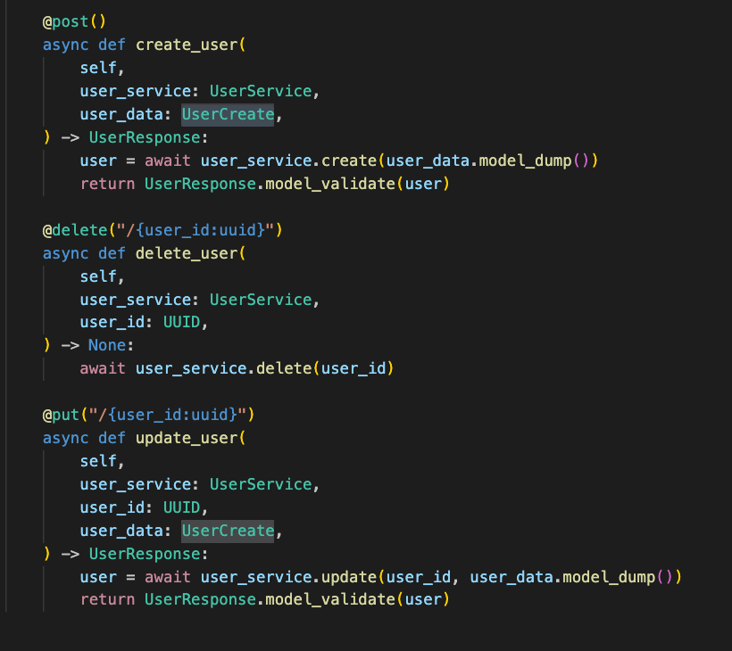
Рисунок 7 Методы для создания, удаления и обновления пользователя

4. Главное приложение

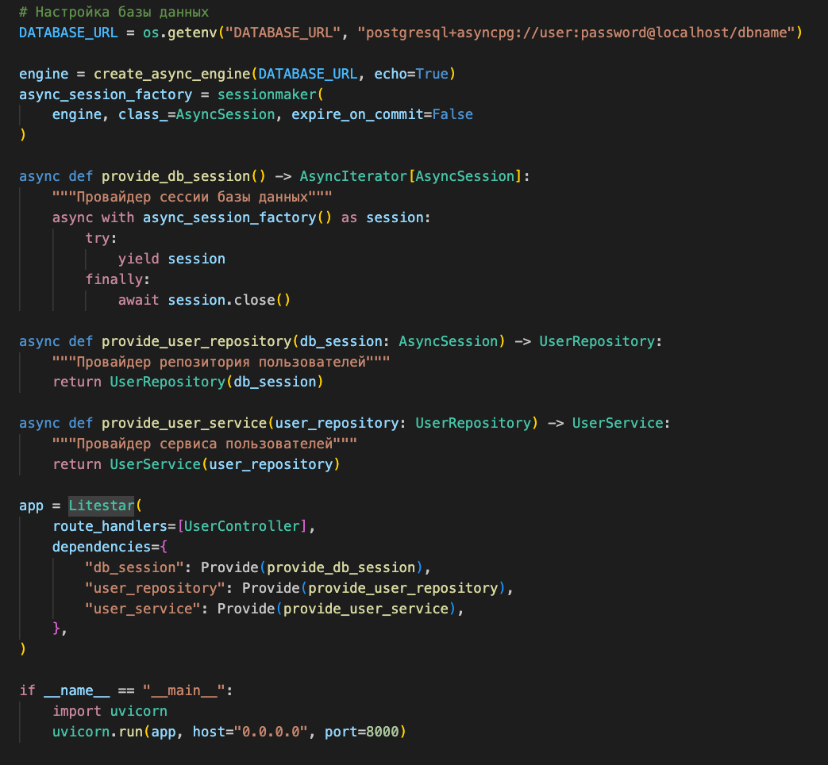
Рисунок 8 Дополнил сборку приложения и DI Litestar, и установил недостающие зависимости

Задание со звездочкой
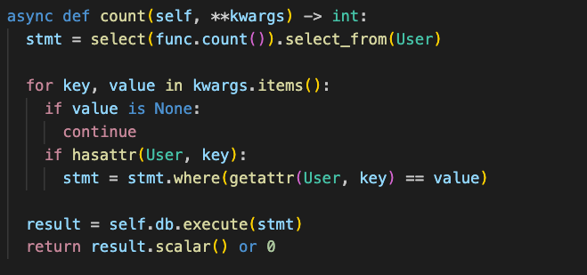
Рисунок 9 Добавил метод подсчёта пользователей в репозиторий

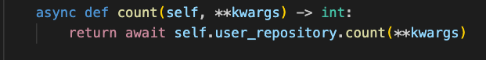
Рисунок 10 Добавил метод в сервис слой
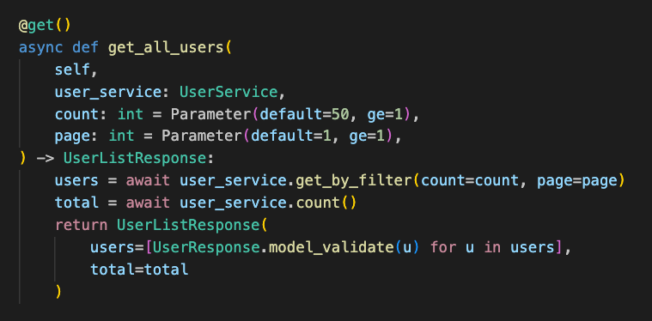
Рисунок 11 Обновил контроллер, чтобы возвращать общее количество вместе со списком
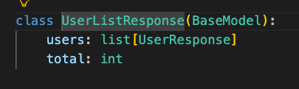
Рисунок 12 Обновил схемы, добавил UserListResponse

Метод get_all_users теперь возвращает UserListResponse вместо List[UserResponse]. Вызывается user_service.count() для получения общего количества пользователей.

Ответы на вопросы
Принцип Dependency Injection (DI) — это способ передачи зависимостей объектам извне вместо их создания внутри. Он решает проблему жёсткой связности компонентов, облегчая тестирование, модификацию и повторное использование кода.
Repository отвечает за работу с базой данных (CRUD-операции), Service — за бизнес-логику и валидацию данных, Controller — за обработку HTTP-запросов и ответы. Разделение повышает модульность и читаемость. Если объединить логику репозитория и контроллера, нарушится принцип единственной ответственности, усложнится поддержка и тестирование.
В Litestar зависимости создаются при обработке каждого HTTP-запроса и уничтожаются после его завершения. Например, экземпляр AsyncSession открывается в начале запроса, используется в процессе и закрывается после формирования ответа.
async/await применяются для асинхронного выполнения кода без блокировки потока. Это позволяет одновременно обрабатывать несколько запросов к базе данных, повышая производительность и отзывчивость приложения.
Аргумент session передаётся в методы репозитория, чтобы управлять транзакцией из внешнего контекста. Это обеспечивает контроль над временем жизни сессии. Вызовы session.commit() и session.rollback() выполняются на уровне сервиса или контроллера после завершения операций.
Пагинация (count и page) нужна для ограниченного получения записей из базы данных. Она снижает нагрузку и ускоряет отклик при работе с большими объёмами данных.
Пример бизнес-логики: перед созданием пользователя проверка уникальности email, хеширование пароля с помощью bcrypt, отправка приветственного письма после успешной регистрации.
HTTP-статусы:
- GET /users/{id} — 200 OK, при отсутствии пользователя — 404 Not Found;
- POST /users — 201 Created, при ошибке валидации — 400 Bad Request, при дублировании email — 409 Conflict;
- PUT /users/{id} — 200 OK, если не найден — 404 Not Found;
- DELETE /users/{id} — 204 No Content, при отсутствии пользователя — 404 Not Found.

ВЫВОД

В ходе лабораторной работы были изучены и practically реализованы принципы Dependency Injection и интеграция SQLAlchemy в веб-приложение на базе Litestar. Реализация слоёв Repository, Service и Controller позволила сформировать модульную архитектуру, обеспечивающую разделение ответственности и повышение устойчивости к изменениям.
Создание CRUD-операций продемонстрировало корректное применение асинхронного взаимодействия с базой данных и управление жизненным циклом зависимостей. В результате была получена функциональная и расширяемая основа для дальнейшего развития приложения.

